**光大理财RPA项目**

**SAMS系统数据下载流程需求说明**

**信息科技部 RPA项目组**

记录更改历史

|  |  |  |  |  |  |  |
| --- | --- | --- | --- | --- | --- | --- |
| **序号** | **相关内容** | **版本** | **作者** | **审核人** | **更改日期** | **备 注** |
| 1 | 初始化 | V1.0 | 时爱家 |  | 2023年2月21日 |  |
| 2 |  |  |  |  |  |  |
| 3 |  |  |  |  |  |  |
| 4 |  |  |  |  |  |  |

|  |  |  |  |  |  |  |  |
| --- | --- | --- | --- | --- | --- | --- | --- |
| **RPA需求记录** | | | | | | | |
| **序号** | **需求部门** | **需求人** | **需求简述** | **任务频次** | **效率提升（人员和时间/h）** | **需求记录时间** | **上线时间** |
|  | 法律合规部门 | 耿菲 | 机器人自动登录业务系统，将需要的文件下载到指定位置中 | 每日一次 | 30min/天 | 2023年2月21日 |  |

目录

1 流程概览 4

2 业务流程 5

2.1 业务流程图 5

2.2 业务流程描述 5

3 流程操作步骤详解 6

4 紧急预案 7

5 流程稳定性识别 7

6 确认意见 7

# 流程概览

*（必填项）*

*//说明流程要求和属性*

|  |  |  |
| --- | --- | --- |
| 序号 | 项目名 | 说明 |
|  | 流程描述 | 机器人自动登录业务系统，将需要的文件下载到指定位置中 |
|  | 性能要求 | 无 |
|  | 时间周期要求 |  |
|  | 锁屏要求 | 无 |
|  | 日志要求 | 保留 |
|  | 录屏要求 | 保留 |
|  | 涉及系统 | SAMS系统 |
|  | 涉及软件 |  |
|  | 流程所属者 |  |
|  | 其他要求 |  |
|  | 运行消息通知 | 钉钉或邮件等方式确定格式和联系人 |

# 业务流程

## 业务流程图

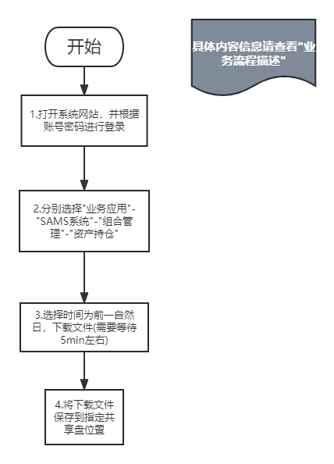

## 业务流程描述

*（必填项，简要说明流程场景，业务流程图做描述补充）*

1. 登录系统网站http://iam.cebbank.com/login.html?domain=000（在” Z:\每日共享文件\记录”中读取登录账号、密码信息）
2. 分别选择”业务应用”-”SAMS系统”-”组合管理”-”资产持仓”进入新页面
3. 设置时间为前一自然日，点击”搜索”，显示搜索结果后，点击”导出”（需要等待进5min左右）
4. 将下载文件保存到” Z:\每日共享文件\SAMS\YYYYMMDD”

# 流程操作步骤详解

|  |  |  |
| --- | --- | --- |
| 步骤 | 流程操作步骤描述 | 截图 |
|  | 登录系统网站 |  |
|  | 依次选择进行新页面 |  |
|  | 进行下载导出 |  |
|  | 另存为 | 略 |
|  |  |  |
|  |  |  |
|  |  |  |
|  |  |  |
|  |  |  |

# 紧急预案

如发生机器人故障问题，人工下载并人工核对。

# 流程稳定性识别

*（必填项）*

*//对人工操作的流程，可能出现的不稳定性进行识别，比如：从1-2步会出现广告弹框等；*

|  |  |  |
| --- | --- | --- |
| 序号 | 操作步骤 | 说明 |
|  |  |  |
|  |  |  |
|  |  |  |
|  |  |  |

# 确认意见

*//由甲方人员填写，并签字；*

|  |  |  |  |
| --- | --- | --- | --- |
| 签字确认 | | | |
| 确认意见 |  | | |
| 甲方签字 | 姓名（章）：  日期： | 乙方签字 | 姓名（章）：  日期： |